

TẬP ĐOÀN CÔNG NGHIỆP - VIỄN THÔNG QUÂN ĐỘI VIETTEL

BIỂU MẪU
TÀI LIỆU THIẾT KẾ CHI TIẾT

Mã hiệu dự án:
Mã hiệu tài liệu:

<Hà Nội, 10/2022>
BẢNG GHI NHẬN THAY ĐỔI TÀI LIỆU
*A – Tạo mới, M – Sửa đổi, D – Xóa bỏ
Ngày  thay đổi | Vị trí  thay đổi | A*  M, D | Nguồn gốc | Phiên  bản cũ | Mô tả thay đổi | Phiên  bản mới

Trang ký

Người lập: <Ngày>
<Chức danh>

Người xem xét: <Ngày>
<Chức danh>

Người xem xét: <Ngày>
<Chức danh>

Người phê duyệt: <Ngày>
<Chức danh>

Mục Lục
1. GIỚI THIỆU 5
1.1 Mục đích 5
1.2 Khái niệm, thuật ngữ 5
1.3 Tài liệu tham khảo 5
1.4 Mô tả tài liệu 5
2 TỔNG QUAN GIẢI PHÁP 6
2.1 Tổng quan chức năng 6
2.2 Mô hình giao tiếp với hệ thống/Module chức năng khác 6
3 THIẾT KẾ CHI TIẾT 6
3.1 PHÂN HỆ ĐÀO TẠO – BỒI DƯỠNG 6
3.1.1 Quản lý nhu cầu đào tạo – bồi dưỡng của đơn vị 6
3.1.2 Quản lý kết quả đào tạo của nhân viên 51
3.1.3 Bổ sung dữ liệu 121
3.1.4 Quản lý chương trình đào tạo 127
3.1.5 Quản lý khóa đào tạo 132
3.1.6 Quản lý cán bộ trong khóa đào tạo 138
3.1.7 Quản lý nội dung đào tạo theo ngạch chức danh 145
4 THIẾT KẾ DÙNG CHUNG VÀ TÁI SỬ DỤNG 159
5 THIẾT KẾ ĐẢM BẢO TUÂN THỦ TIÊU CHUẨN QUẢN TRỊ DỮ LIỆU 159
5.1 Quản trị dữ liệu 159
5.2 Bảo mật dữ liệu 159
5.3 Chất lượng dữ liệu 159
5.4 Quản lý siêu dữ liệu 160
5.4.1 Thông tin đối tượng dữ liệu 160
5.4.2 Thông tin hệ thống 160
5.4.3 Thông tin luồng dữ liệu 160
5.4.4 Thông tin thuật ngữ nghiệp vụ 160
5.5 Lưu trữ và vận hành 160
6 PHỤ LỤC 161

GIỚI THIỆU
Phạm vi tìm hiểu của tài liệu này: Quản lý đào tạo – bồi dưỡng tại bộ GTVT

Mục đích
Tài liệu này trình bày, cung cấp thông tin về nghiệp vụ quản lý đào tạo – bồi dưỡng tại bộ GTVT

Khái niệm, thuật ngữ
Thuật ngữ | Định nghĩa | Ghi chú

Bảng 1: Thuật ngữ và định nghĩa

Tài liệu tham khảo
Các biểu mẫu, nghiệp vụ từ bộ GTVT, các thông tư, nghị định liên quan đến đào tạo – bồi dưỡng.

Mô tả tài liệu
Tài liệu bao gồm các chức năng liên quan đến nghiệp vụ quản lý đào tạo – bồi dưỡng của bộ GTVT gồm:
- Quản lý nội dung đào tạo theo ngạch chức danh
- Quản lý kết quả đào tạo của nhân viên
- Bổ sung dữ liệu
- Quản lý chương trình đào tạo
- Quản lý khóa đào tạo
- Quản lý nhân viên trong khóa đào tạo
- Quản lý nhu cầu đào tạo – bồi dưỡng của đơn vị

TỔNG QUAN GIẢI PHÁP

Tổng quan chức năng
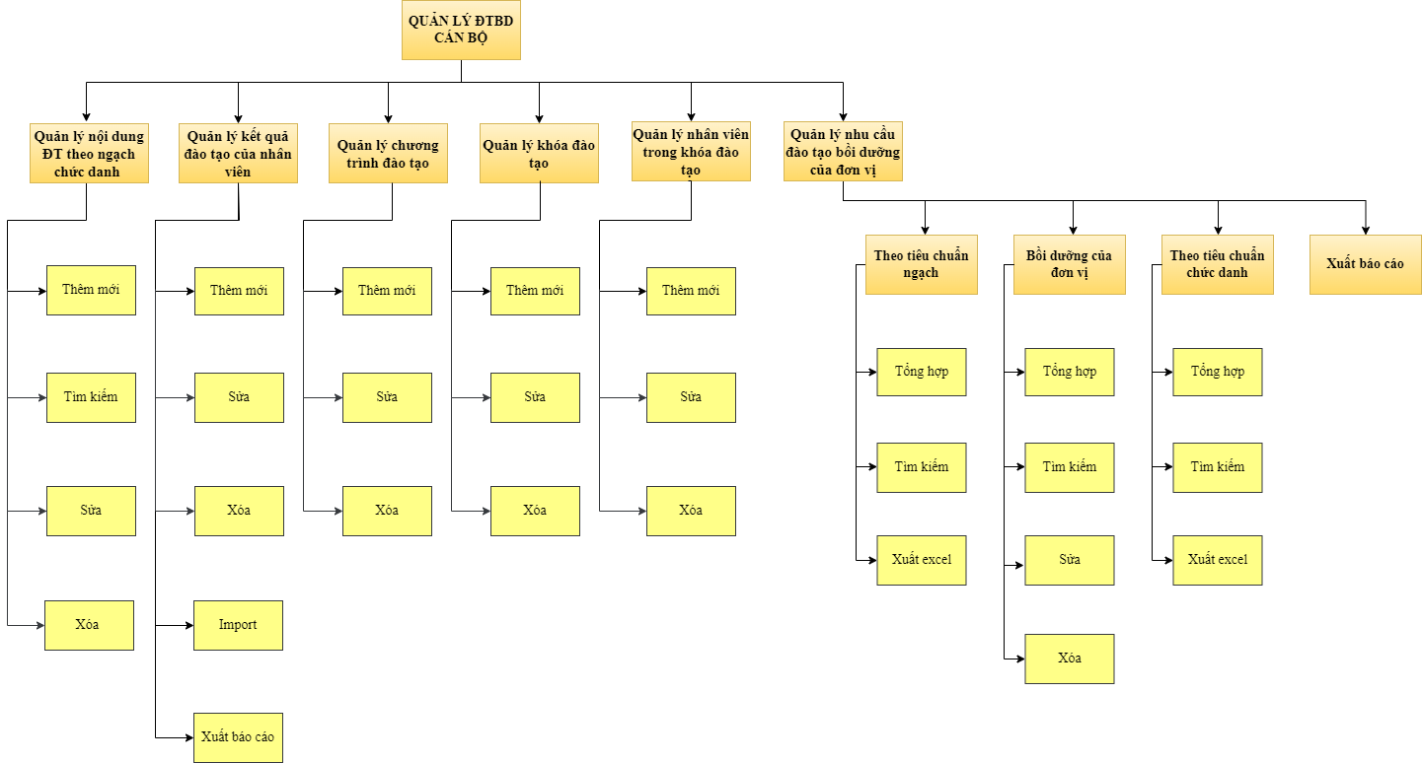

Mô hình giao tiếp với hệ thống/Module chức năng khác
N/A

THIẾT KẾ CHI TIẾT

PHÂN HỆ ĐÀO TẠO – BỒI DƯỠNG

Bổ sung dữ liệu

Thêm danh mục Hạng chức danh
Menu Phân quyền → Danh mục → Danh mục cơ bản của hệ thống →

Màn hình
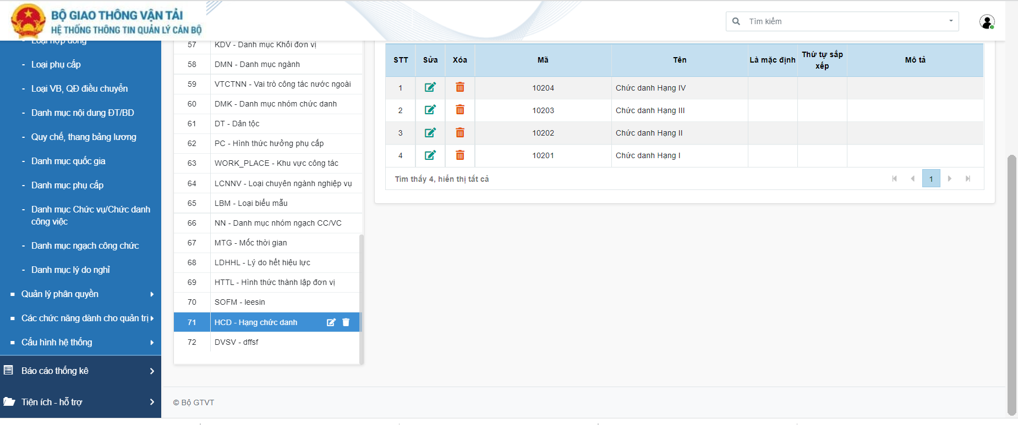

Mô tả chi tiết
Tạo nhóm danh mục mới tại Danh mục cơ bản của hệ thống: Hạng chức danh.
Bảng SYS_CAT_TYPE, lưu loại danh mục Hạng chức danh, các trường được lưu vào hệ thống:
STT | Tên trường | Tên trường dữ liệu | Kiểu dữ liệu (Độ dài dữ liệu) | Input/output | Giá trị khởi tạo | Mô tả (mapping với CSDL nếu có)
1 | ID nhóm danh mục | SYS_CAT_TYPE_ID | Number |  |  | Giá trị tự sinh
2 | Mã nhóm danh mục | CODE | Textbox  Varchar |  |  | Giá trị mặc định = HCD.  Maxlength: 50 ký tự  Là trường bắt buộc  Không cho phép sửa  Các kí tự đặc biệt !#$^*[]\\'{}"? bị giới hạn trong hệ thống
3 | Tên nhóm hạng chức danh | NAME | Textbox  Varchar |  |  | Giá trị mặc định = Hạng chức danh.  Maxlength: 200 ký tự  Là trường bắt buộc  Không cho phép sửa  Các kí tự đặc biệt !#$^*[]\\'{}"? bị giới hạn trong hệ thống

Bảng SYS_CAT, lưu chi tiết Hạng chức danh
STT | Tên trường | Tên trường dữ liệu | Kiểu dữ liệu (Độ dài dữ liệu) | Input/output | Giá trị khởi tạo | Mô tả (mapping với CSDL nếu có)
1 | ID Hạng chức danh | SYS_CAT_ID | Number |  |  | Giá trị tự sinh
 | ID nhóm chức danh | SYS_CAT_TYPE_ID | Number |  |  | Mặc đinh = SYS_CAT_TYPE.SYS_CAT_TYPE_ID của nhóm danh mục Hạng chức danh
2 | Mã hạng chức danh | CODE | Textbox  Varchar |  |  | maxlength : 50 ký tự  Là trường bắt buộc  Cho phép sửa  Các kí tự đặc biệt !#$^*[]\\'{}"? bị giới hạn trong hệ thống
3 | Tên hạng chức danh | NAME | Textbox  Varchar |  |  | maxlength :100 ký tự  Là trường bắt buộc  Không cho phép sửa  Các kí tự đặc biệt !#$^*[]\\'{}"? bị giới hạn trong hệ thống

Hạng 1
- SYS_CAT_ID = 3787
- SYS_CAT_TYPE_ID = 1021
- SYS_CAT.CODE = 10201
- SYS_CAT.NAME = Chức danh Hạng I
Hạng II
- SYS_CAT_ID = 3789
- SYS_CAT_TYPE_ID = 1021
- SYS_CAT.CODE = 10202
- SYS_CAT.NAME = Chức danh Hạng II
Hạng III
- SYS_CAT_ID = 3790
- SYS_CAT_TYPE_ID = 1021
- SYS_CAT.CODE = 10203
- SYS_CAT.NAME = Chức danh Hạng III
Hạng 1V
- SYS_CAT_ID = 3791
- SYS_CAT_TYPE_ID = 1021
- SYS_CAT.CODE = 10204
- SYS_CAT.NAME = Chức danh Hạng IV
Thêm trường “Hạng chức danh” khi thêm mới Danh mục chức vụ/chức danh công việc

Thêm trường Hạng chức danh vào màn hình thêm mơi chức danh

Màn hình
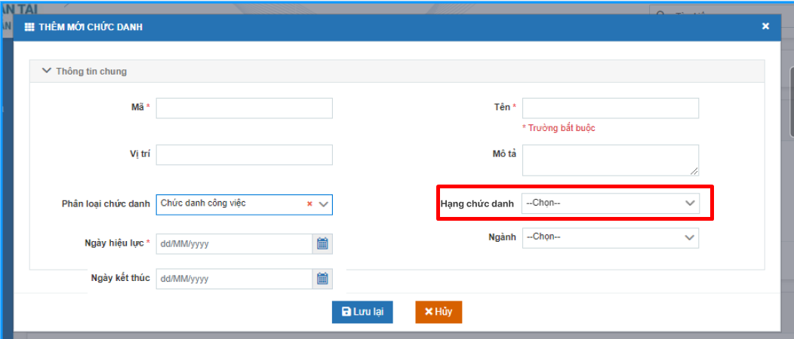

Mô tả chi tiết
Cột được lưu vào Bảng POSITION
STT | Tên trường | Tên trường dữ liệu | Kiểu dữ liệu (Độ dài dữ liệu) | Input/output | Giá trị khởi tạo | Mô tả (mapping với CSDL nếu có)
1 | Hạng chức danh | POSITION_GRADE | Combobox |  | --Chọn-- | Hiển thị danh sách = SYS_CAT.NAME của bản ghi có SYS_CAT_TYPE= SYS_CAT_TYPE. SYS_CAT_TYPE_ID của bản ghi có SYS_CAT_TYPE.CODE = HCD

Thêm trường “Chương trình đào tạo” vào các màn hình thêm mới Kết quả ĐTBD cán bộ
Menu: Quản lý thông tin CC/VC → Quản lý hồ sơ →Tìm kiếm/cập nhật hồ sơ CC/VC → Click vào cán bộ muốn thêm KQ → Chọn tab Đào tạo, Bồi dưỡng

Quá trình Đào tạo, bồi dưỡng
Đào tạo bồi dưỡng → Chọn tab Thông tin về đào tạo bồi dưỡng

Màn hình
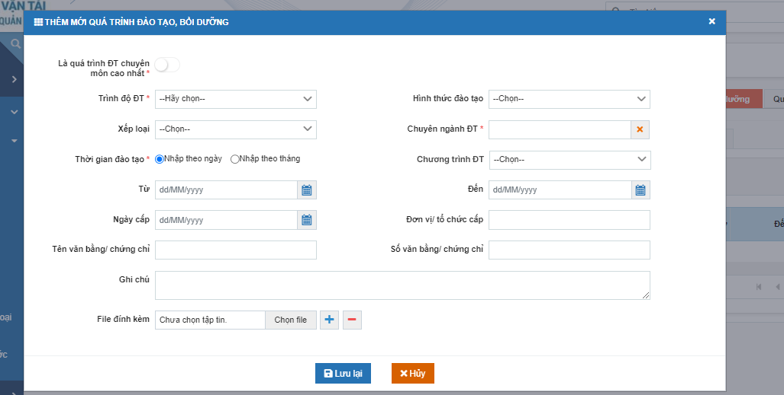

-Mô tả chi tiết
Khi thêm mới kết quả quá trình ĐTBD, trường Chương trình đào tạo được lưu vào Bảng EMP_EDUCATION_PROCESS
STT | Tên trường | Tên trường dữ liệu | Kiểu dữ liệu (Độ dài dữ liệu) | Input/output | Giá trị khởi tạo | Mô tả (mapping với CSDL nếu có)
1 | Chương trình ĐT | TRANING_PROGRAM_ID | Combobox |  | --Chọn-- | Hiển thị danh sách chương trình theo tên TRANING_PROGRAM.NAME tương ứng với  TRANING_PROGRAM.TRANING_PROGRAM_ID  Là trường không bắt buộc  Cho phép sửa  Điều kiện:  TRANING_PROGRAM .START_DATE >= EMP_EDUCATION_PROCESS.START_DATE và TRANING_PROGRAM.END_DATE <= EMP_EDUCATION_PROCESS.END_DATE

Trình độ ngoại ngữ
Đào tạo bồi dưỡng → Chọn tab Ngoại ngữ

Màn hình
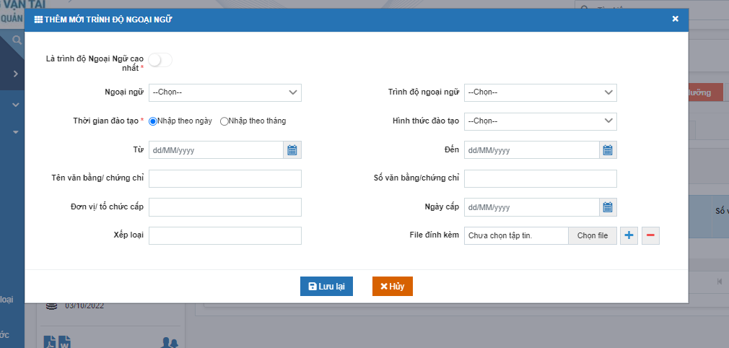

Mô tả chi tiết
Khi thêm mới kết quả trình độ ngoại ngữ, trường Chương trình đào tạo được lưu vào Bảng EMP_LANGUAGE_DEGREE
STT | Tên trường | Tên trường dữ liệu | Kiểu dữ liệu (Độ dài dữ liệu) | Input/output | Giá trị khởi tạo | Mô tả (mapping với CSDL nếu có)
1 | Chương trình ĐT | TRANING_PROGRAM_ID | Combobox |  | --Chọn-- | Hiển thị danh sách chương trình theo tên TRANING_PROGRAM.NAME tương ứng với  TRANING_PROGRAM.TRANING_PROGRAM_ID  Là trường không bắt buộc  Cho phép sửa  Điều kiện:  TRANING_PROGRAM .START_DATE >= EMP_LANGUAGE_DEGREE.START_DATE và TRANING_PROGRAM.END_DATE <= EMP_LANGUAGE_DEGREE.END_DATE

Trình độ tin học
Đào tạo bồi dưỡng → Chọn tab Tin học

Màn hình
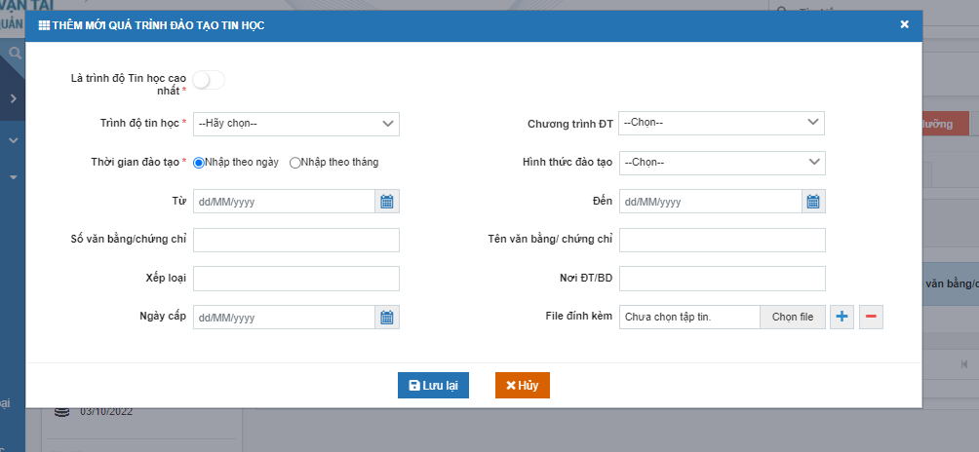

2 Mô tả chi tiết
Khi thêm mới kết quả trình độ ngoại ngữ, trường Chương trình đào tạo được lưu vào Bảng EMP_COMPUTER_SCIENCE_DEGREE
STT | Tên trường | Tên trường dữ liệu | Kiểu dữ liệu (Độ dài dữ liệu) | Input/output | Giá trị khởi tạo | Mô tả (mapping với CSDL nếu có)
1 | Chương trình ĐT | TRANING_PROGRAM_ID | Combobox |  | --Chọn-- | Hiển thị danh sách chương trình theo tên TRANING_PROGRAM.NAME tương ứng với  TRANING_PROGRAM.TRANING_PROGRAM_ID  Là trường không bắt buộc  Cho phép sửa  Điều kiện:  TRANING_PROGRAM .START_DATE >= EMP_COMPUTER_SCIENCE_DEGREE.START_DATE và TRANING_PROGRAM.END_DATE <= EMP_COMPUTER_SCIENCE_DEGREE.END_DATE

Trình độ chính trị
Đào tạo bồi dưỡng → Chọn tab Tin học

Màn hình
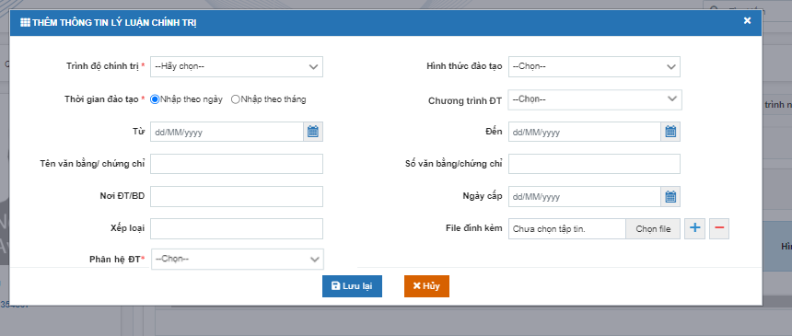

Mô tả chi tiết
Khi thêm mới kết quả trình độ ngoại ngữ, trường Chương trình đào tạo được lưu vào Bảng EMP_POLITICAL_DEGREE
STT | Tên trường | Tên trường dữ liệu | Kiểu dữ liệu (Độ dài dữ liệu) | Input/output | Giá trị khởi tạo | Mô tả (mapping với CSDL nếu có)
1 | Chương trình ĐT | TRANING_PROGRAM_ID | Combobox |  | --Chọn-- | Hiển thị danh sách chương trình theo tên TRANING_PROGRAM.NAME tương ứng với  TRANING_PROGRAM.TRANING_PROGRAM_ID  Là trường không bắt buộc  Cho phép sửa  Điều kiện:  TRANING_PROGRAM .START_DATE >= EMP_POLITICAL_DEGREE.START_DATE và TRANING_PROGRAM.END_DATE <= EMP_POLITICAL_DEGREE.END_DATE

Trình độ quản lý nhà nước
Đào tạo bồi dưỡng → Chọn tab Lý luận chính trị

Màn hình
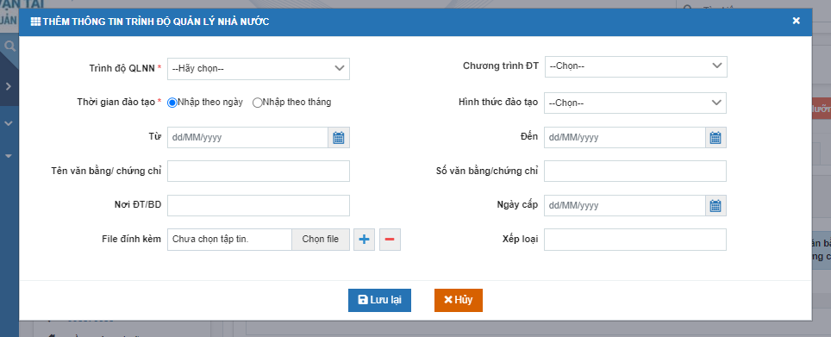

Mô tả chi tiết
Khi thêm mới kết quả trình độ ngoại ngữ, trường Chương trình đào tạo được lưu vào Bảng EMP_STATE_MANAGEMENT
STT | Tên trường | Tên trường dữ liệu | Kiểu dữ liệu (Độ dài dữ liệu) | Input/output | Giá trị khởi tạo | Mô tả (mapping với CSDL nếu có)
1 | Chương trình ĐT | TRANING_PROGRAM_ID | Combobox |  | --Chọn-- | Hiển thị danh sách chương trình theo tên TRANING_PROGRAM.NAME tương ứng với  TRANING_PROGRAM.TRANING_PROGRAM_ID  Là trường không bắt buộc  Cho phép sửa  Điều kiện:  TRANING_PROGRAM .START_DATE >= EMP_STATE_MANAGEMENT.START_DATE và TRANING_PROGRAM.END_DATE <= EMP_STATE_MANAGEMENT.END_DATE

Tiêu chuẩn chức danh khác
Đào tạo bồi dưỡng → Chọn tab Theo tiêu chuẩn chức danh khác

Màn hình
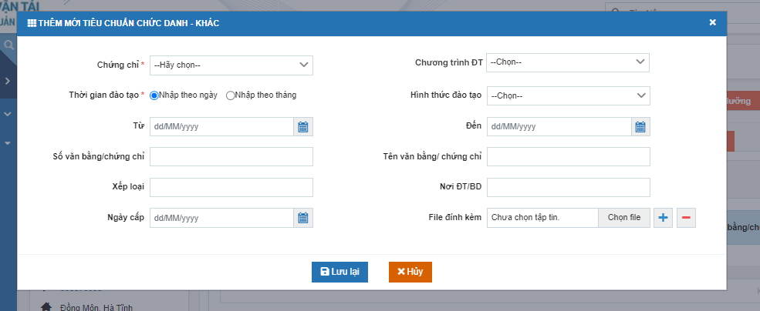

Mô tả chi tiết
Khi thêm mới kết quả trình độ ngoại ngữ, trường Chương trình đào tạo được lưu vào Bảng EMP_OTHER_TRANING
STT | Tên trường | Tên trường dữ liệu | Kiểu dữ liệu (Độ dài dữ liệu) | Input/output | Giá trị khởi tạo | Mô tả (mapping với CSDL nếu có)
1 | Chương trình ĐT | TRANING_PROGRAM_ID | Combobox |  | --Chọn-- | Hiển thị danh sách chương trình theo tên TRANING_PROGRAM.NAME tương ứng với  TRANING_PROGRAM.TRANING_PROGRAM_ID  Là trường không bắt buộc  Cho phép sửa  Điều kiện:  TRANING_PROGRAM .START_DATE >= EMP_OTHER_TRANING.START_DATE và TRANING_PROGRAM.END_DATE <= EMP_OTHER_TRANING.END_DATE

Link Quyết định đào tạo từ Sdoc sang

Mô tả thay đổi về CSDL
Thêm giá trị vào trường dữ liệu trong bảng: DOMESTIC_TRAINING
Tên trường  Dữ liệu | Tên trường | Kiểu dữ liệu
ENACT_AGENCY | Cơ quan ban hành | Number  Lưu dữ liệu  = 0 → Bộ GTVT  = 1 → Đơn vị
ABSTRACT | Trích yếu | Varchar
DOCUMENT_SUBMISSION | Dự thảo văn bản trình | Varchar

Thêm trường Phân hệ đào tạo tại màn hình thêm kết quả Lý luận chính trị
Menu: Quản lý thông tin CC/VC → Quản lý hồ sơ →Tìm kiếm/cập nhật hồ sơ CC/VC → Click vào cán bộ muốn thêm KQ → Chọn tab Đào tạo, Bồi dưỡng → Chọn tab Lý luận chính trị

Màn hình
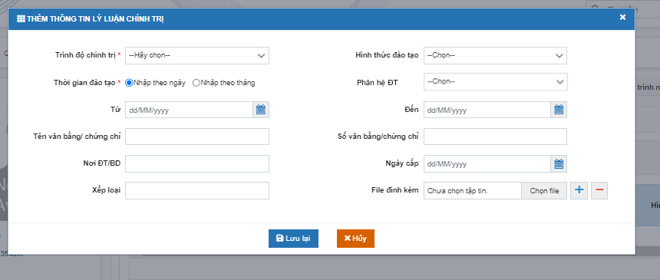

Mô tả chi tiết các thành phần
Trường thêm mới lưu tại bảng Kết quả ĐT lý luận chính trị EMP_POLITICAL_DEGREE
STT | Tên trường | Tên trường dữ liệu | Kiểu dữ liệu (Độ dài dữ liệu) | Input/output | Giá trị khởi tạo | Mô tả (mapping với CSDL nếu có)
1 | Phân hệ đào tạo | TRANING_TYPE | Combobox |  | --Chọn-- | Hiển thị danh sách = SYS_CAT.NAME của bản ghi có SYS_CAT_TYPE= SYS_CAT_TYPE. SYS_CAT_TYPE_ID của bản ghi có SYS_CAT_TYPE.CODE = HT_DT_BD  Giá trị hiển thị:  SYS_CAT.CODE = HTDT2 → Tập trung  SYS_CAT.CODE = HTD3 → Không tập trung  SYS_CAT.CODE = HTDT4 → Hoàn chỉnh

Bổ sung biểu mẫu: Báo cáo kết quả đào tạo, bồi dưỡng viên chức trong nước:

Màn hình
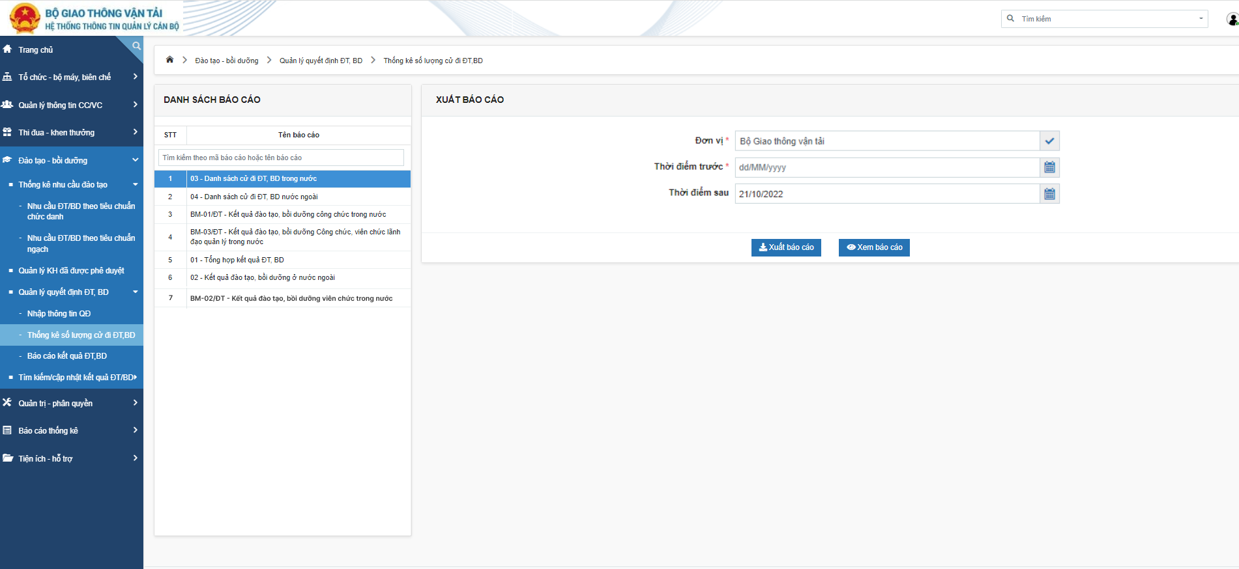
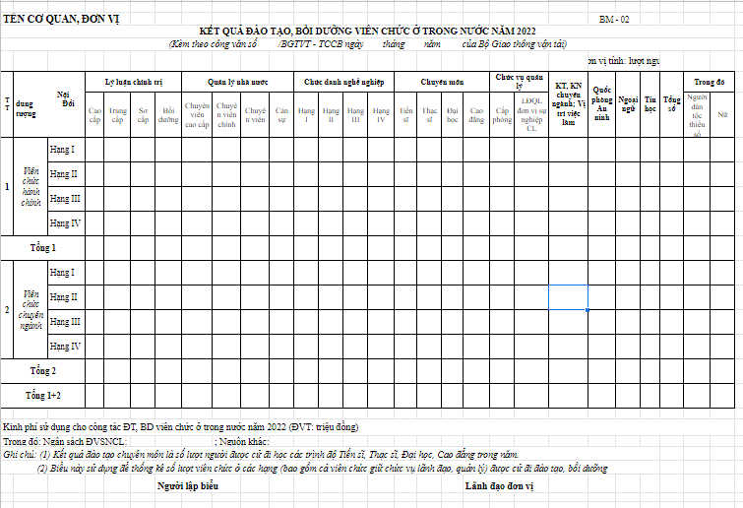

Mô tả hệ thống

Mô tả điều kiện lấy dữ liệu tải xuống:
STT | Tên trường | Tên trường dữ liệu | Kiểu dữ liệu (Độ dài dữ liệu) | Input/output | Giá trị khởi tạo | Mô tả (mapping với CSDL nếu có)
1 | Đơn vị |  | Tree picker |  | NULL | Hiển thị danh sách= ORGANIZATION.NAME của bản ghi thỏa mãn điều kiện:  Ngày kết thúc hiệu lực của Đơn vị > ngày hiện tại hoặc ngày kết thúc hiệu lực = null  CURDATE () BETWEEN EFFECTIVE_DATE  AND COALESCE (EXPIRED_DATE, CURDATE ())  AND  Đơn vị thuộc phạm vi user đang thực hiện hoặc đơn vị con của đơn vị thuộc phạm vi user đang thực hiện  PATH LIKE %( SYS_USER_ROLE_DATA.DOMAIN_DATA_ID Của bản ghi có SYS_USER_ROLE_ID = SYS_USER_ROLE .SYS_USER_ROLE_ID của bản ghi có EMPLOYEE_CODE= SYS_USER. EMPLOYEE_CODE của user đang thực hiện)%  Điều kiện bắt buộc
2 | Thời điểm trước |  | Combobox |  |  | Lấy viên chức có EMPLOYEE_ID thuộc bản ghi kết quả ĐT bồi dưỡng thuộc các lĩnh vực Lý luận chính trị (EMP_POLITICAL_DEGREE), Quản lý nhà nước (EMP_STATE_MANAGEMENT), Đào tạo chuyên môn (EMP_EDUCATION_PROCESS), KTKN chuyên ngành, Vị trí việc làm, Kỹ năng lãnh đạo, Quốc phòng An ninh, Ngoại ngữ (EMP_LANGUAGE_DEGREE), Tin học (EMP_COMPUTER_SCIENCE_DEGREE) có ISSUED_DATE sau Thời điểm trước đã chọn để thống kê.  Điều kiện bắt buộc
 | Thời điểm sau |  |  |  | = Ngày hiện tại Current date | lấy viên chức có EMPLOYEE_ID thuộc bản ghi kết quả ĐT bồi dưỡng thuộc các lĩnh vực Lý luận chính trị (EMP_POLITICAL_DEGREE), Quản lý nhà nước (EMP_STATE_MANAGEMENT), Đào tạo chuyên môn (EMP_EDUCATION_PROCESS), KTKN chuyên ngành, Vị trí việc làm, Kỹ năng lãnh đạo, Quốc phòng An ninh, Ngoại ngữ (EMP_LANGUAGE_DEGREE), Tin học (EMP_COMPUTER_SCIENCE_DEGREE) có ISSUED_DATE trước Thời điểm sau đã chọn để thống kê. Điều kiện không bắt buộc Nếu không chọn mặc định để ngày hiện tại

Mô tả các trường của báo cáo
Trường dữ liệu:
- Tên cơ quan đơn vị = ORGANIZATION_ID. NAME của đơn vị đã chọn xuất báo cáo
- Năm = Năm đã chọn xuất báo cáo (Hiển thị: KẾT QUẢ ĐÀO TẠO, BỒI DƯỠNG VIÊN CHỨC Ở TRONG NƯỚC NĂM …)
- Kèm theo công văn số: Cán bộ tự điền
- Ngày/tháng/năm: Là ngày tháng năm người dùng thực hiện xuất báo cáo
- STT tăng dần từ 1
- Cách lấy dữ liệu của từng loại hình đào tạo
- Lý luận chính trị: Là số lượng các cán bộ được ĐTBD thuộc lĩnh vực Lý luận chính trị
- Kiểu dữ liệu: Number
- Số lượng cán bộ lấy từ bảng kết quả lý luận chính trị: EMP_POLITICAL_DEGREE
- Cao cấp: count (EMP_POLITICAL_DEGREE_ID) có EMP_POLITICAL_DEGREE.POLITICAL_DEGREE_TYPE = SYS_CAT.SYS_CAT_ID = 123691 and SYS_CAT_TYPE.CODE = DMTD and ISSUED_DATE between (Thời điềm trước, Thời điểm sau)
- Trung cấp: count (EMP_POLITICAL_DEGREE_ID) có EMP_POLITICAL_DEGREE.POLITICAL_DEGREE_TYPE = SYS_CAT.SYS_CAT_ID = 123694 và SYS_CAT_TYPE.CODE = DMTD and ISSUED_DATE between (Thời điềm trước, Thời điểm sau)
- Sơ cấp: count (EMP_POLITICAL_DEGREE_ID) có EMP_POLITICAL_DEGREE.POLITICAL_DEGREE_TYPE TYPE = SYS_CAT.SYS_CAT_ID = 123696 và SYS_CAT_TYPE.CODE = DMTD and ISSUED_DATE between (Thời điềm trước, Thời điểm sau)
- Bồi dưỡng: count (EMP_POLITICAL_DEGREE_ID) có EMP_POLITICAL_DEGREE.POLITICAL_DEGREE_TYPE = SYS_CAT.SYS_CAT_ID = 3813 và SYS_CAT_TYPE.CODE = DMTD and ISSUED_DATE between (Thời điềm trước, Thời điểm sau)
- Quản lý nhà nước:
- Kiểu dữ liệu: Number
- Số lượng cán bộ lấy từ bảng kết quả quản lý nhà nước: EMP_STATE_MANAGEMENT
- Chuyên viên cao cấp: count (EMP_STATE_MANAGEMENT_ID) có EMP_STATE_MANAGEMENT. LEVEL_ID = SYS_CAT.SYS_CAT_ID = 1266 and SYS_CAT_TYPE.CODE = NN and ISSUED_DATE between (Thời điềm trước, Thời điểm sau)
- Chuyên viên chính: count (EMP_STATE_MANAGEMENT_ID) có EMP_STATE_MANAGEMENT. LEVEL_ID = SYS_CAT.SYS_CAT_ID = 1267 and SYS_CAT_TYPE.CODE = NN and ISSUED_DATE between (Thời điềm trước, Thời điểm sau)
- Chuyên viên: count (EMP_STATE_MANAGEMENT_ID) có EMP_STATE_MANAGEMENT. LEVEL_ID = SYS_CAT.SYS_CAT_ID = 1268 và SYS_CAT_TYPE.CODE = NN and ISSUED_DATE between (Thời điềm trước, Thời điểm sau)
- Cán sự: count (EMP_STATE_MANAGEMENT_ID) có EMP_STATE_MANAGEMENT. LEVEL_ID = SYS_CAT.SYS_CAT_ID = 1269 và SYS_CAT_TYPE.CODE = NN and ISSUED_DATE between (Thời điềm trước, Thời điểm sau)
- Chức danh nghề nghiệp:
- Hạng 1:
- Hạng 2
- Hạng 3
- Hạng 4
- Chức vụ quản lý:
- Cấp phòng:
- LĐQL đơn vị sự nghiệp CL: tương đướng cấp vụ
- Đào tạo chuyên môn:
- Kiểu dữ liệu: Number
- Số lượng cán bộ lấy từ bảng kết quả ĐT chuyên môn: EMP_EDUCATION_PROCESS. EDUCATION_GRADE_ID
- Tiến sĩ: count (EMP_EDUCATION_PROCESS_ID) có EMP_EDUCATION_PROCESS. EDUCATION_GRADE_ID = SYS_CAT.SYS_CAT_ID = 270 and SYS_CAT_TYPE.CODE = NN and ISSUED_DATE between (Thời điềm trước, Thời điểm sau)
- Thạc sĩ: count (EMP_EDUCATION_PROCESS_ID) có EMP_EDUCATION_PROCESS. EDUCATION_GRADE_ID = SYS_CAT.SYS_CAT_ID = 271 and SYS_CAT_TYPE.CODE = NN and ISSUED_DATE between (Thời điềm trước, Thời điểm sau)
- Đại học: count (EMP_EDUCATION_PROCESS_ID) có EMP_EDUCATION_PROCESS. EDUCATION_GRADE_ID = SYS_CAT.SYS_CAT_ID = 299 and SYS_CAT_TYPE.CODE = NN and ISSUED_DATE between (Thời điềm trước, Thời điểm sau)
- Cao đẳng: count (EMP_EDUCATION_PROCESS_ID) có EMP_EDUCATION_PROCESS. EDUCATION_GRADE_ID = SYS_CAT.SYS_CAT_ID = 273 and SYS_CAT_TYPE.CODE = NN and ISSUED_DATE between (Thời điềm trước, Thời điểm sau)
- KTKN chuyên ngành, vị trí việc làm → ND bắt buộc, chưa hiển thị lĩnh vực đào tạo này
- Quốc phòng an ninh → Nội dung bắt buộc, chưa hiển thị lĩnh vực tạo này
- Ngoại ngữ: Bảng kết quả ĐT ngoại ngữ EMP_LANGUAGE_DEGREE
- Kiểu dữ liệu: Number
- Count (EMP_LANGUAGE_DEGREE_ID) có ISSUED_DATE between (Thời điềm trước, Thời điểm sau)
- Tin học: Bảng kết quả ĐT tin học EMP_COMPUTER_SCIENCE_DEGREE
Count (EMP_COMPUTER_SCIENCE_DEGREE_ID) có ISSUED_DATE between (Thời điềm trước, Thời điểm sau)
- Tổng số: Tổng số lượng VC tính theo hàng ngang
Sum (các
- Trong đó:
- Người dân tộc thiểu số → Chọn tất cả các bản ghi VC được thống kê mà dân tộc không phải là dân tộc Kinh (EMPLOYEE.ETHNIC = 2)
- Nữ → Chọn tất cả các bản ghi VC được thống kê mà giới tính là nữ (EMPLOYEE.GENDER_ID = 914)

File mẫu
Link file mẫu: 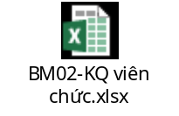

THIẾT KẾ DÙNG CHUNG VÀ TÁI SỬ DỤNG
N/A

THIẾT KẾ ĐẢM BẢO TUÂN THỦ TIÊU CHUẨN QUẢN TRỊ DỮ LIỆU

Quản trị dữ liệu
STT | Tên trường dữ liệu | Mô tả | Bảng dữ liệu | Trường dữ liệu | Loại dữ liệu | Chủ sở hữu dữ liệu

Bảo mật dữ liệu
STT | Tên trường dữ liệu | Hệ thống/ Module | Phân cấp bảo mật | Phân loại bảo mật | Định nghĩa các vai trò (role) và phân quyền dữ liệu tương ứng | Làm mờ - masking dữ liệu

Chất lượng dữ liệu

Bảng | Tiêu chuẩn | Luật check | Đối tượng check | Trường dữ liệu | Mô tả chi tiết luật đánh giá | Câu lệnh check

Quản lý siêu dữ liệu

Thông tin đối tượng dữ liệu
STT | Tên đối tượng | Mô tả | Loại đối tượng | Thông tin liên quan | Kiểu dữ liệu | Thời gian tạo | Thời gian chỉnh sửa cuối | Cấp độ bảo mật | Danh mục dữ liệu | Dữ liệu trọng yếu | Đơn vị chủ dữ liệu | Đầu mối quản lý dữ liệu | Đơn vị chủ sở hữu hệ thống | Đầu mối quản trị kỹ thuật | Đồng bộ

Thông tin hệ thống
STT | Tên ứng dụng | Mô tả | Phiên bản | Đơn vị chủ sở hữu hệ thống | Đầu mối quản trị kỹ thuật

Thông tin luồng dữ liệu
STT | Tên luồng | Mô tả | Luồng dữ liệu | Đầu mối quản lý | Nghiệp vụ sử dụng luồng

Thông tin thuật ngữ nghiệp vụ
STT | Tên thuật ngữ | Tên viết tắt / tên gợi nhớ | Định nghĩa | Quy tắc nghiệp vụ/công thức tính | Đơn vị định nghĩa thuật ngữ | Các thuật ngữ liên quan | Trường dữ liệu liên kết | Thời điểm tạo | Lịch sử chỉnh sửa

Lưu trữ và vận hành
STT | Dữ liệu | Mô tả | Đối tượng dữ liệu | Thời gian lưu trữ trên hạ tầng tốc độ cao | Thời gian lưu trữ trên hạ tầng tốc độ trung bình | Thời gian lưu trữ trên hậ tầng tốc độ thấp (backup offline) | Tần suất backup

PHỤ LỤC

